简易电路特性测试仪
摘 要：本系统实现了三极管电路特性测试与故障分析功能。该系统由STM32及其外围电路构成，外围电路包括DDS模块、输入调理电路、三级管放大电路和输出调理电路，以及串口屏。测试仪通过DDS产生信号，经过衰减过后进入三级管电路，经过输出调理后用ADC采集。该系统能够测量共射极三极管放大电路的输入、输出电阻，电压增益以及绘制幅频特性曲线，测量带宽，也能对电路进行故障分析，最终显示测量参数、曲线以及故障类型。
关键词：单管共射放大电路；幅频特性测试；电路故障分析

- 系统方案
- 总体方案设计
该系统的框图如图1所示。系统主控制器为 STM32H743，主控器首先控制AD9959产生可进行500~500kHz扫频的正弦激励信号，经过输入衰减分为两路，一路信号放大后进行ADC采集，用于计算电压增益，另一路经过滤波调理后进入三极管电路，输出信号进行输出调理后进行ADC采集，在主控STM32中测量峰峰值，计算输入输出电阻及电压增益、绘制幅频特性曲线。在故障检测部分，系统通过对输入信号和输出信号的幅值、偏置等信息判断电路故障，其中涉及的多路信号选择与电路切换均使用继电器实现。最终将测量结果与故障原因显示在串口屏上。
图 1 系统框图
- 方案选择与比较

  - 扫频方案
方案一：使用DDS模块进行扫频。
方案二：使用ADC进行扫频。
方案选择：使用DDS可以实现高速频率切换，并减小主程序体量，简化程序设计；使用DAC输出程序设计复杂，扫频速度和精度不及DDS，故均采用方案一。
  - 峰值检测方案
方案一：使用峰值检测芯片。
方案二：使用ADC直接采集信号，用算法得到峰峰值。
方案选择：方案一中峰值检测芯片的带宽往往较窄，而本系统需要进行较宽频带的扫频，因此使用芯片在高频时结果不准确。方案二只需要进行ADC采集，硬件简单，结果准确。方案二测量和计算简单，因此选择方案二。
- 理论分析与计算
- 电路特性参数测量原理
  - 输入电阻测量
三极管放大电路相当于一个二端口网络，测量该二端口网络输入电阻的原理如图2所示。在测试仪的输出端串联一只阻值已知的电阻RS，输入信号的幅度到达放大器的输入端会被减小。用ADC分别测出RS两 端的对地电压VS和Vi，两者差值即RS上的电压降VS－Vi，利用串联电路分压原理可得输入电阻为：
$$\begin{aligned}R_{i}=\frac{v_{i}}{v_{i}-v_{s}}R_{s}\#\left(1\right)\end{aligned}$$
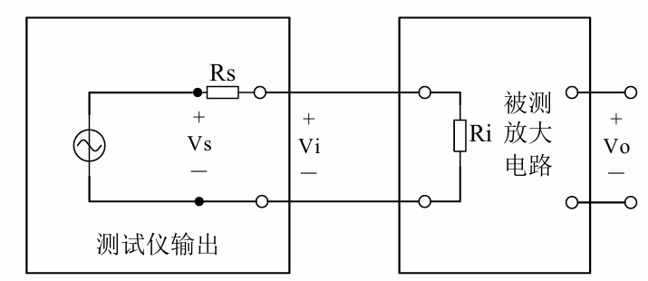
图 2 输入电阻
  - 输出电阻测量
放大器的输出端可视作有源二端网络，把它看做一个带有内阻交流信号源，输出阻抗即为其内阻，测量原理仍使用串联电阻分压法，测量电路如图3所示。用电压表分别测出不接负载RL时的空载电压Vo和外接负载RL后的输出电压VoL，则输出阻抗Ro的表达式为：
$$\begin{aligned}R_{O}=\frac{v_{O}-v_{OL}}{v_{OL}}R_{L}\#\left(2\right)\end{aligned}$$
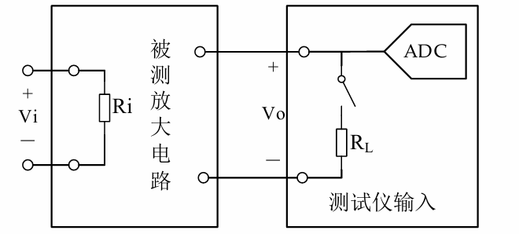
图 3 输出电阻

  - 电压增益与幅频特性
测量放大器的电压增益原理就是用输出信号的峰峰值比上输入信号的峰峰值，即为电压增益。计算公式如下：
$$\begin{aligned}A_{V}=\frac{v_{opp}}{v_{ipp}}\#\left(3\right)\end{aligned}$$
控制DDS进行扫频，得到一系列频点的电压增益，进而得到幅频特性。
- 故障识别分析
三级管电路的特性分析可以分为静态工作点分析和交流小信号分析，当电路中电阻、电容发生故障时，直流工作点和交流特性可能会发生变化。所以可以根据放大电路输出的的交直流来分析电路的具体故障。
  - 电阻故障分析
当电路中的电阻发生变化，三极管放大电路的直流静态工作点会发生变化。
当R1开路时，晶体管处于关断状态，发射极和基极电压均为0。同时，由于集电极 电流为0，集电极负载电阻R3上的压降为0，集电极电压等于12V，可测得输出电压的 直流偏置为12V。
当R2开路时，基极电压升高。由于基极电流的增加，使得晶体管处于饱和导通状 态，集电极电压和发射极的电压只有0.1V。电路的输出变形，放大信号的负半波被削减。 此时，可测得输出电压的直流偏置为4.1V。
当R3 开路时，集电极电流为0，发射极电流由基极提供，这时可测得输出电压的 直流偏置为0.1V。
当R4开路时发射极和地断开，晶体管中没有电流流过。可测得输出电压的直流偏 置为12V，与R1开路相同，这时可以根据输入电阻区分。
当R1短路时，基极电压为12V，可测得输出电压的直流偏置为11.2V。
当R2 短路时，基极电压为0，可测得输出电压的直流偏置为12V，这时可以根据 输入电阻区分。
当R3短路时，可测得输出电压的直流偏置为12V，这时可以根据输入电阻区分。
当R4短路时，可测得输出电压的直流偏置为0。
  - 电容故障分析
当C1开路时，放大电路的输入阻抗变为无穷大，输出信号无交流成分。当电路正常工作无故障时，静态工作点为
当 C2开路 时，放大器的电压放大倍数下降。这是由于C2断路时，交流信号在R4两端产生负反 馈。
当C3开路时，放大器的上限频率会升高。
当C1 容值增加一倍时，通过测量放大器在低频区的电压增益可以区分。
当C2容 值增加一倍时，通过测量放大器在通带内的电压增益可以区分。
当C3容值增加一倍时， 通过测量放大器在高频区的电压增益可以区分。
- 电路与程序设计
- 电路设计
  - 测试仪输出调理电路
图4为测试仪输出调理电路，包含串联电阻分压衰减、跟随器和同相放大。输入信号为360mVpp的DDS输出正弦信号，首先将其衰减为30mVpp正弦信号，经过一个$5kΩ$分压电阻后分为两路，一路作为三极管放大电路输入，另一路放大回360mVpp并加直流偏置后进行ADC采集，作为电压增益和输入电阻计算的部分数据来源。图中的开关为继电器，加三极管作为驱动，由STM32的GPIO口对继电器进行控制。测量输入电阻时，控制继电器开断可控制 R9电阻是否接入输入端，进而通过ADC采集峰峰值计算输入电阻
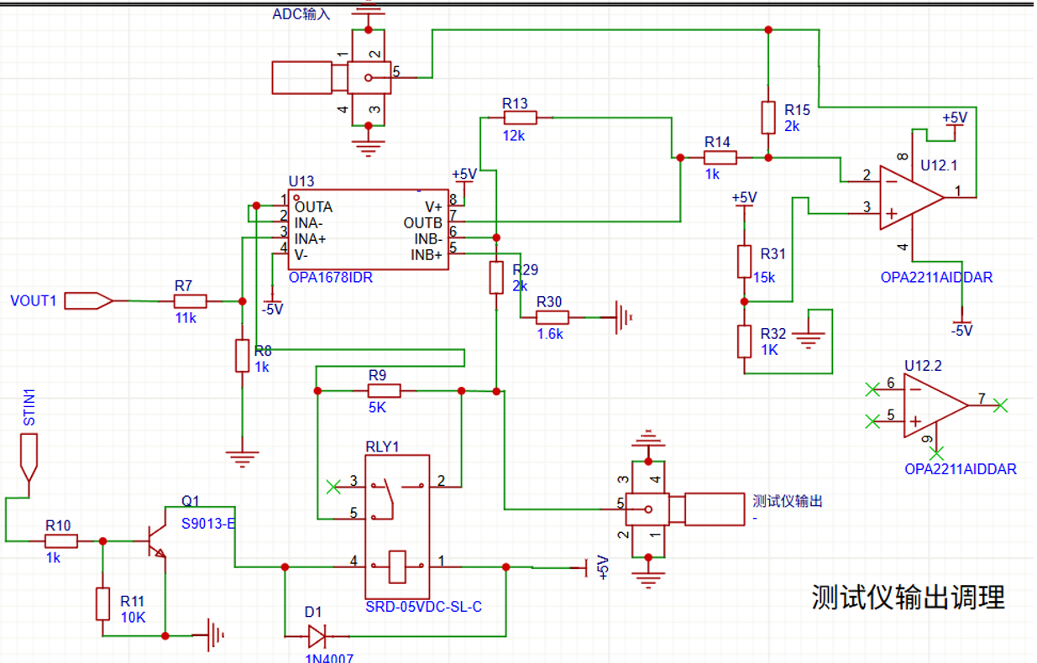
图 4 测试仪输出调理
  - 六阶有源低通巴特沃斯滤波电路
六阶有源低通巴特沃斯滤波电路如图5所示，由于前端电路会引入噪声，为防止噪声和输入交流小信号一并被三极管电路放大，使用低通滤波电路过滤高频噪声。
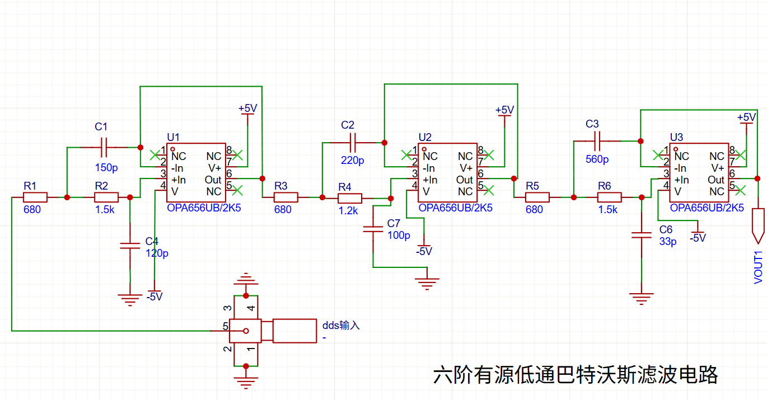
图 5 滤波调理电路
  - 后端调理电路
后端调理电路如图6所示，图6中的两个开关均为继电器，加三极管进行驱动，由STM32的GPIO口对继电器进行控制。RLY3继电器控制输入负载2kΩ的接入，进而计算输出电阻；RLY2继电器选择输出的类型。输入信号经过一级跟随后分两路，第一路经过截止频率30Hz的二阶高通滤波器，利用电阻分压衰减至原来的二分之一，经过一级跟随后输出。第二路经过截止频率10Hz的二阶低通滤波器后， 利用电阻分压衰减至原来得四分之一，经过一级跟随输出。两路信号分别得到输入信号的交流部分和直流偏置，输入ADC。
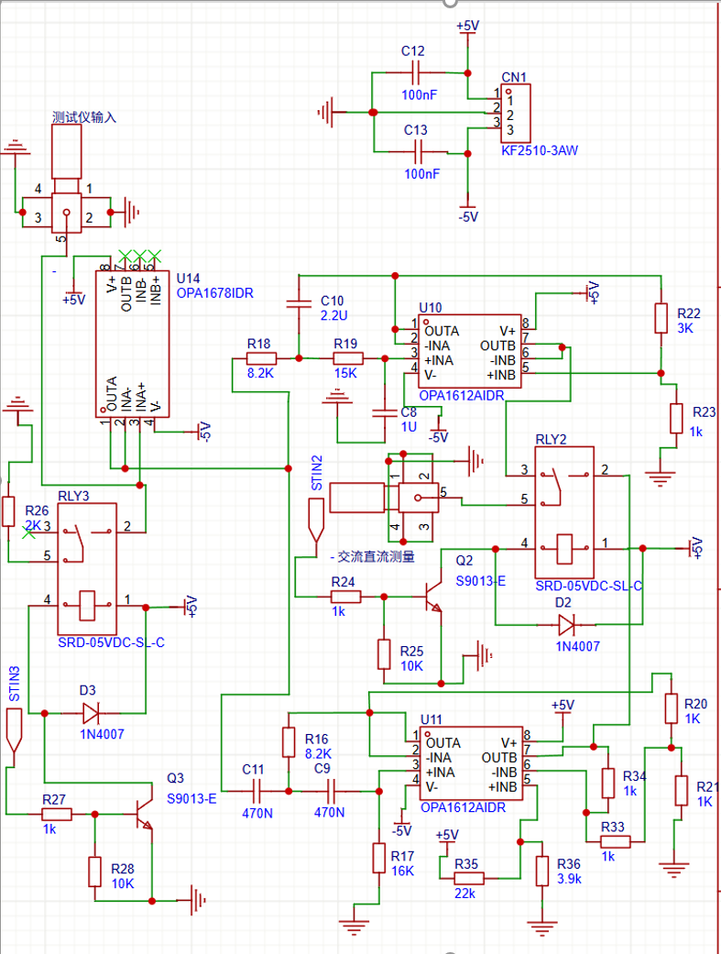
图 6 后端调理电路
- 程序设计
本系统继电器控制、DDS扫频点频输出、参数测量和故障识别均由主控STM32完成，程序流程图如图7。
图 7 程序流程图
系统上电后串口屏进入开始菜单，可以选择进入测量模式与故障检测模式。
测量模式中，程序会先后进行参数测量（输入输出电阻测量，增益测量）与频幅响应特性测量。参数测量时，单片机通过控制继电器开关来控制电路连接，进而测量相应状态下的电路参数。频幅响应测量时，单片机控制DDS产生扫频信号。扫频时，针对每一频点记录其频率值，并采集测试仪输入端口与输出端口的电压值，计算增益。扫频完成后，于串口屏绘制频幅响应曲线。
故障测量模式中，单片机通过控制电路连接得到放大器电路各项参数，与正常情况下电路参数进行比较，若符合故障发生条件，则做出相应判断并于串口屏显示故障原因。
- 测试方案与测试结果
- 测试环境
直流稳压源： RIGOL DP832型可编程直流电源
示波器： SIGLENT SDS6204 H10 Pro型数字示波器
信号发生器： SIGLENT SDG6032X-E型任意波形发生器
- 测试方案及结果
  - 输入输出电阻
将待测电路接入测试仪，并供电12V，经过测试，待测电路输入电阻为XX，输出电阻为XX。
  - 5kHz电压增益
将测试系统的输入端接信号发生器，输出端接入示波器，设置信号源载波频率2MHz，载波峰峰值100mV。依次产生AM、FM和CW信号，并在1kHz~5kHz范围内改变调制频率，在0.3~1之间改变调幅系数，在1~5之间改变调频系数。按下“开始测量”键，记录串口屏显示的识别和测量结果，测量从按下按键到稳定输出的响应时间，并观察示波器显示的波形峰峰值是否大于1V且无失真。记录测试数据如表1所示。
表 1 模拟调制识别与测量测试数据
测量序号 | 输入电压Vpp/V | 输出电压Vpp/V | 电压增益 | 实测增益 | 相对误差
  - 幅频特性测试
载波参数不变，信号源依次输出2ASK、2FSK、2PSK和CW信号，并在6kbps ~10kbps范围内改变二进制码速率，在2~5之间改变2FSK频移键控系数。按下“开始测量”键，记录串口屏显示的识别和测量结果，测量从按下按键到稳定输出的响应时间，并观察示波器显示的波形峰峰值是否大于1V且无失真。记录测试数据如表2所示。
表 2 数字调制识别与测量测试数据
测试序号 | 测试仪测量上限截止频率/Hz | 示波器测量上限截止频率/Hz | 相对误差
  - 故障分析
XXXX，故障判断测试结果如表3所示。
表 3 故障分析
故障类型 | 判断结果 | 响应时间
R1开路 |  | 1s
R1短路 |  | 1s
R2开路 |  | 1s
R2短路 |  | 1s
R3开路 |  | 1s
R3短路 |  | 1s
R4开路 |  | 1s
R4短路 |  | 1s
C1开路 |  | 1s
C2开路 |  | 1s
C3开路 |  | 1s
C1倍增 |  | 1s
C2倍增 |  | 1s
C3倍增 |  | 1s

- 测试结果分析
经过测试，该系统能够正确地自动识别AM、FM、2ASK、2FSK、2PSK及CW信号，并能对信号参数进行估计，频率误差绝对值小于20Hz，调幅系数误差小于0.01，调幅系数误差小于0.03，响应时间约为1s，能正确输出解调信号。本系统可以实现题目所有要求，整个系统可靠稳定，满足设计要求。
- 参考文献
- 奥本海姆.信号与系统（第二版）[M].北京:电子工业出版社.2020.8.
- 康光华,张林.电子技术基础模拟部分（第7版）[M].北京:高等教育出版社.2012.11.
- 王贞炎.电子系统设计——基础与测量仪器篇[M].北京:电子工业出版社,2021.5.

